DEDICACE

À
MON PERE

REMERCIEMENT

La recherche étant une œuvre collective, nous ne pouvons vous présenter ce travail sans le témoignage de notre profonde gratitude à tous ceux qui de prés ou de loin ont contribués à la réalisation de cette œuvre. A cet effet nous adressons nos sincères remerciement à :
- Monsieur le Fondateur de l’Institut Universitaire de la Côte (IUC), M. NGUIMEZAP, pour son savoir-être et son savoir-faire qu’il véhicule continuellement avec un charisme sans pareil ;
- Le Directeur général de CTEC SARL pour l’opportunité qu’il nous a offerte en nous ouvrant les portes de sa structure tout en mettant à notre disposition le nécessaire pour nous permettre un bon suivi ;
- M KENGNE Merlin notre encadreur professionnel qui nous a suivi pendant toute notre période de stage ;
- M NGUEFACK BRICE notre encadreur académique pour son soutien et ses conseils ;
- Tous les enseignants de l’IUC pour les efforts et l’énergie qu’ils ne cessent de fournir pour la bonne éducation de leurs étudiants ;
- Toute la famille pour le soutien qu’il ne cessent de nous apporter.
- A tout ceux que nous n’avons pas pu citer.

AVANT-PROPOS

L’Institut Universitaire de la Côte (IUC) est une Institution Privée d’Enseignement Supérieur dont la vocation est la formation intellectuelle, académique et professionnelle des étudiants de nationalité Camerounaise et étrangère.
Auparavant ISTDI (Institut Supérieur de Technologie et du Design Industriel) crée par arrêté N°02/0094/MINESUP/DDES/ESUP du 13 septembre 2002 et dont l’autorisation d’ouverture N°0102/MINESUP/DDES/ESUP du 18 septembre 2002 est par la suite devenu IUC (Institut Universitaire de la Côte) en 2011 par arrêté N°5/05156/N/MINESUP/DDES/ESUP/SAC/ebm. Il est situé dans la région du Littoral dans le département du Wouri et l’arrondissement de Douala 5ieme plus précisément au lieu-dit Logbessou.
L’Institut Universitaire de la Côte compte en son sein 05 établissements :
- ISTDI (Institut Supérieur des Technologies et du Design Industriel) C’est la première et la plus ancienne école de l’IUC, centrée exclusivement sur les filières industrielles et de technologies en ayant en son sein des cycles ;
- ICIA (Institut de Commerce et d’Ingénierie d’Affaire) Elle représente la deuxième école de l’IUC, pôle d’excellence en matière de formation commerciale et de gestion de même que les prestigieuses formations en management (Les Exécutives programs) ;
- 3IAC (Institut d’Ingénierie Informatique d’Afrique Centrale) Troisième école du pôle d’excellence, c’est l’univers du génie informatique avec des partenaires ;
- PISTI (Programmes Internationaux des Sciences et Technologies de l’Innovation) Spécialisée dans les technologies de l’innovation avec mobilité internationale, cette école comporte en outre un département tournée vers les sciences de la santé ;
- SEAS (School Of Engineering and Applied Sciences) L’école orientée vers les formations Anglophones des domaines de technologies, de commerce et des sciences.
Ses écoles fournissent tous des cycles professionnels tels que :
- BTS;
- DESEP;
- HND;
- LICENCE ET LICENCE PROFESSIONNEL;
- MASTER ET MARTER PROFESSIONNEL;
- INGENIEUR.
Et elles sont centrées sur des filières différentes et propre à leur sigle à savoir :
- L’Institut Supérieur de Technologie et du Design Industriel qui forme dans des filières suivantes :
- Maintenance des Systèmes Informatique (MSI);
- Informatique Industrielle (II) ;
- Electrotechnique (ET) ;
- Electronique (EN) ;
- Froid et Climatisation (FC);
- Maintenance et Après-Vente Automobile (MAVA);
- Bâtiment (BAT);
- Travaux Publics (TPU);
- Géomètre Topographe (GT);
- Génie Bois (GB);
- Chaudronnerie (CH);
- Fabrication Mécanique (FM) / Mechanical Fabrication;
- Infographie et Web Design (IWD);
- Réseaux et Télécommunication (RT);
- Télécommunication (TEL);
- Civil Engineering (CE);
- Electrical Power System (EPS)/ Electrical and Electronic Engineering (EEE);
- Software Engineering and Computing (SEC);
- Information Technology and Communication (TIC);
- Administration et Sécurité du Réseaux (ASR);
- Génie Logiciel (GL);
- Automatique et Informatique Industrielle (ALL);
- Management des Services Automobiles (MSA);
- Génie Energétique et Industriel (GEI);
- Travaux Publics (TPU);
- Production et Commercialisation du Bois (PCB);
- Ameublement et Commercialisation Bois (ACB);
- Génie Mécanique et Productique (GMP);
- Génie Electrique et Informatique Industrielle (GEII);
- Système d’Informatique et Génie Logiciel (SIGL);
- Système d’Information Audit et Conseil (SIAC).

- L’Institut de Commerce et d’Ingénierie d’Affaires, qui forme dans les filières suivantes:
- Action Commerciale (ACO);
- Assurance (AS);
- Banque et Finance (BF)/Banking and Finance;
- Communication d’Entreprise (CE);
- Comptabilité et Gestion des Entreprises (CGE);
- Commerce International (CI);
- Gestion Logistique et Transport (GLT);
- Informatique de Gestion (IG);
- Finance et Comptabilité (FICO);
- Gestion des Ressources Humaines (GRH);
- Marketing Commerce Vente (MCV)/Marketing;
- Management (MGT);
- Logistic and Transpot Management (LTM)/ Logistique et Transport;
- Accountancy (ACC)/ Assurance;
- Banque;
- Banque et Assurance;
- Communication;
- Comptabilité Contrôle et Audit;
- Gestion Qualité;
- Management des Opérations du Commerce International;
- Fiscalité;
- Management des Organisations (MO);
- Logistique et Stratégique.
- L’Institut d’Ingénierie Informatique d’Afrique Centrale, qui forme dans des filières suivantes :
- Réseautique et Sécurité;
- Programmation et Analyse;
- Génie Logiciel Administration des Systèmes Réseaux;
- Génie Civil;
- Génie Energétique et Environnement ;
- Génie Industriel et Maintenance;
- Pôle de Recherche Innovante et Entreprenariat (PRIE).
- Les Programmes Internationaux des Services des Sciences et Technologies de l’Innovation, qui forme dans des filières suivantes :
- Classes Préparatoires ;
- Licences Sciences et Techniques ;
- Génie Industriel (Polytechnique-Nancy en France);
- BIOMEDICAL, en partenariat avec l’Université de Tor Vergata (Rome II);
- Architecture et Design Industriel, en partenariat avec l’Université de Camerino (RomeI).
- L’Exécutive Programs en partenariat avec les Universités Américaines, Asiatiques et Européennes :
- L’Exécutive MBA ;
- Le MBA ;
- L’Exécutive Certification.
- School of Engineering & Applied Sciences (SEAS)
C’est cette école qui est au cœur des formations purement Anglo-saxon à l’IUC, des jeunes Camerounais, de la sous-région et de l’Afrique toute entière, titulaire d’un GCE. La SEAS offre des formations en cycle HND, Bachelor of Technologie, Bachelor of Science, Master of Technologie et Business Management.

SOMMAIRE

DEDICACE I
REMERCIEMENT II
AVANT-PROPOS III
SOMMAIRE VIII
LISTE DES FIGURES IX
LISTE DES TABLEAUX X
LISTE DES ABREVIATIONS XI
RESUME XII
ABSTRACT XIII
INTRODUCTION GENERALE 1
CHAPITRE I : PRESENTATION DE L’ENTREPRISE ET DEROULLEMENT DU STAGE 2
CHAPITRE II : ANALYSE ET CONCEPTION 7
CHAPITRE III : REALISATION DE LA SOLUTION 27
CONCLUSION GENERALE 34
BIBLIOGRAPHIE 35
WEBOGRAPHIE 36

LISTE DES FIGURES

Figure 1: Organigramme de l’entreprise 3
Figure 2: plan de localisation de l’entreprise 4
Figure 3:Rôles et responsabilités Scrum 19
Figure 4:Schéma du cycle de vie Scrum 20
Figure 5:Cas d'utilisation super admin 23
Figure 6: diagramme de cas d'utilisation de l'admin d'élection 24
Figure 7: Diagramme de cas d'utilisation du candidat 24
Figure 8:diagramme de cas d'utilisation de l'electeur 25
Figure 9: Diagramme de classes 25
Figure 10: diagramme de sequence effectuer un voter 26
Figure 11:interface d'accueil 30
Figure 12: interface de connexion 30
Figure 13:Tableau de Bord super Admin 30
Figure 14: Tableau de Bord Admin Election 31
Figure 15: Espace électeur 31
Figure 16:page de vote 31
Figure 17: page de résultat côté électeur 32

LISTE DES TABLEAUX

Tableau 1: fiche signalétique de l’entreprise 4
Tableau 2: taches effectuées 5
Tableau 3:critique de l'existant 8
Tableau 4: Etude comparative avec d'autres solution existante 9
Tableau 5:Equipe de projet 16
Tableau 6: Liste des ressources matérielles 16
Tableau 7: Ressources logicielles 17
Tableau 8: Évaluation des couts 17
Tableau 9: poste de travail 27

LISTE DES ABREVIATIONS

IUC : Institut Universitaire de la Côte
CTEC : Communication Technology Ingenieury Company
HTML : HyperText Markup Language
CSS : Cascading Style Sheets
CRUD : Create, Read , Update, Delete
UML : Unified Modeling Language
API : Application Programing Interface
OOSE : Object Oriented Software Engineering
OMT : Object Modeling Technique
BPMN : Business Process Model and Notation
ERD : Entity Relationship Diagram
DFD : Data Flow Diagram
UI/UX : User Interface / User Experience
SARL : Société A Responsabilité Limitée

RESUME

Le présent document est l’œuvre d’un projet de stage académique, effectué durant 02 mois pour une période allant du 07 juillet au 01 septembre 2025 au sein de l’entreprise CTEC-SARL, dans le cadre de l’obtention du diplôme de Brevet de Technicien Supérieur (BTS) en Gestion des Systèmes d’Information (GSI), option Génie Informatique à l’Institut Universitaire de la Côte (IUC). Ce stage a eu pour principal objectif la conception et la mise en œuvre d’une application de vote en ligne.
Ce projet visait à résoudre un problème concret lié aux méthodes de vote traditionnelles, souvent longues, coûteuses et sujettes à des erreurs ou fraudes. L’objectif était de proposer une solution numérique permettant aux utilisateurs de voter à distance de manière sécurisée, rapide, et transparente, tout en assurant la traçabilité et la fiabilité des résultats.
Dans le but de réaliser ce projet, nous avons procédé à une phase d’analyse des besoins en nous inspirant des systèmes de vote électronique existants, tout en tenant compte des attentes réelles des utilisateurs cibles. L’objectif était de concevoir une solution intuitive, fonctionnelle et conforme aux exigences de sécurité et d’anonymat propres aux processus électoraux.
Nous avons ensuite modélisé le système à l’aide du langage UML (Unified Modeling Language), avant d’implémenter l’application en utilisant des technologies web modernes (React.js ; Node.js). Ce processus nous a permis de mettre en pratique nos compétences en architecture logicielle, ainsi qu’en développement web.
Ce stage fut une expérience enrichissante qui nous a permis de participer activement à tout le cycle de vie du projet logiciel, malgré les contraintes de temps et les défis techniques rencontrés.
Mots clés : CTEC-SARL/UML/REACT.JS/NODE.JS

ABSTRACT

This document is the result of an academic internship project carried out for a period of 2 months from July 7 to September 1, 2025, within the company CTEC-SARL, as part of the completion of the Higher Technician Certificate (BTS) in Information Systems Management (GSI), specializing in Computer Engineering at the Institut Universitaire de la Côte (IUC). The main objective of this internship was the design and implementation of an online voting application.
This project aimed to address a real problem related to traditional voting methods, which are often lengthy, costly, and prone to errors or fraud. The objective was to propose a digital solution that allows users to vote remotely in a secure, fast, and transparent manner, while ensuring traceability and the reliability of results.
To carry out this project, we conducted a needs analysis phase by drawing inspiration from existing electronic voting systems and considering the actual expectations of target users. The goal was to design an intuitive, functional solution that meets the security and anonymity requirements specific to electoral processes.
to propose an intuitive, functional solution adapted to the realities on the ground.
We then modeled the system using the UML (Unified Modeling Language) before implementing the application with modern web technologies (React.js;Node.js).
This process allowed us to put into practice our skills in software architecture as well as in web development.
This internship was an enriching experience that allowed us to actively participate in the entire software project life cycle, despite the time constraints and technical challenges encountered.
Keywords : CTEC-SARI / UML / React.js/Node.js

.

INTRODUCTION GENERALE

Dans un contexte où la transformation numérique touche progressivement tous les secteurs d’activité, les processus électoraux ne font pas exception. Les méthodes traditionnelles de vote — urnes physiques, bulletins papier, dépouillement manuel — montrent aujourd’hui leurs limites face aux exigences modernes de rapidité, de transparence, de sécurité et d’accessibilité. Ces méthodes peuvent engendrer des erreurs humaines, des fraudes électorales, ou encore une faible participation due à des contraintes de déplacement.
Cette situation a motivé la conception d’une solution de vote en ligne simple, sécurisée et accessible, capable de répondre aux attentes des électeurs modernes et de s’adapter à divers contextes : élections internes en entreprise, institutions scolaires, associations ou collectivités. L’objectif est de moderniser le processus de vote, d’assurer la fiabilité des résultats et de renforcer la confiance des votants dans le système électoral.
Les électeurs, souvent peu familiers avec les outils numériques complexes, expriment le besoin d’un système intuitif, utilisable depuis un smartphone ou un ordinateur, sans compétence technique avancée. La problématique principale est donc la suivante : Comment concevoir une application de vote en ligne simple, sécurisée et accessible à tous, tout en garantissant la confidentialité et l’intégrité des votes ?
Les principaux concepts abordés dans ce projet incluent la sécurité des données, l’authentification des utilisateurs, la conception d’interfaces ergonomiques (UI/UX), le chiffrement des votes, l’anonymat des électeurs et la génération de résultats fiables en temps réel. Ce projet vise ainsi à développer une application de vote en ligne, avec pour objectif spécifique de faciliter, fiabiliser et moderniser le processus électoral.
Ce rapport est structuré en trois grandes parties :
- Le chapitre 1 présente le cadre général du projet, ainsi que les objectifs poursuivis ;
- Le chapitre 2 détaille l’analyse du besoin, la conception de la solution et les choix techniques effectués ;
- Le chapitre 3 rend compte de la mise en œuvre de l’application, des résultats obtenus et des perspectives futures.

CHAPITRE I : PRESENTATION DE L’ENTREPRISE ET DEROULLEMENT DU STAGE

Ce chapitre a pour objectif de présenter le cadre général dans lequel s’est déroulé notre stage. Il comprend tout d’abord une description de l’entreprise d’accueil a travers son historique, sa structure, ses activités principales ainsi que ses informations générales. Ensuite, il expose le déroulement concret de notre stage, en décrivant le service concerné, les missions qui nous ont été confiées, les difficultés rencontrées et les compétences que nous avons pu développer au cours de cette expérience professionnelle

SECTION 1 : PRESENTATION DE L’ENTREPRISE

HISTORIQUE
L’identité d’une entité est déterminée par son histoire et son fonctionnement organisé. Ce chapitre liminaire a pour objet de décrire CTEC SARL dans sa globalité, en traitant de son parcours historique, ses missions, de sa structure organisationnelle, de sa localisation de ses objectifs et de son mode de fonctionnement.Situé à AKWA en face SGBC dalip akwa dans la ville de Douala Capital Économique, la société de Gestion des espaces publicitaires général CTEC SARL fut créée en 2010 avec pour numéro de contribuable M1111100039388 comme régis publicitaire agréé. Et avec le temps elle a mis sur pied de nombreux départements de conception et création des sites et applications web.

STRUCTURE
- Directeur Général : se charge de superviser toutes les opérations de l’entreprise et de prendre des décisions stratégiques.
- Assistance de Direction : est directement rattaché au directeur général, c’est son bras droit, sa mission est de décharger de toutes les préoccupations administratives et de manière générale, d’assister dans tous les aspects de son travail pour lui gagner en temps et en efficacité.
- Unité de développement web : leur objectif est de concevoir des sites, applications web et mobiles afin d’améliorer l’expérience utilisateur, satisfaire les besoins des clients.
- Unité financière : assure la santé financière de l’entreprise et optimiser la gestion des ressources, en direction des affiches et spot ; créer des supports visuel et audiovisuels attrayants pour promouvoir les produits et services de l’entreprise.
- Web TV : ce département est responsable de la création et de la diffusion de contenu vidéo en ligne, adapté aux plateformes wµ§eb TV. CTEC SARL utilise plusieurs moyens pour son bon fonctionnement, ces moyens peuvent être :
- Moyens matériels : utilisation des dernières technologies et outils de développement (logiciels de dessin, serveurs, etc…)
- Moyens Humains : équipe composée de développeurs, designers, experts en marketing digital, et personnel de support tous aux dernières tendances du secteur.

Organigramme

Figure 1: Organigramme de l’entreprise
- ACTIVITE ET SERVICES
CTEC-SARL est une entreprise spécialisée dans la prestation de services informatique, elle vend des solutions informatiques aux clients. Également dans la création et la diffusion de contenu vidéo en ligne, adapté aux plateformes web TV. Elle fait aussi dans le marketing suivi d’un service financier qui assure la santé financière de l’entreprise et optimiser la gestion des ressources, en direction des affiches et spot ; créer des supports visuel et audiovisuels attrayants pour promouvoir les produits et services de l’entreprise.

FICHE SIGNALETIQUE ET PLAN DE LICALISATION

Fiche Signalétique
Tableau 1: fiche signalétique de l’entreprise
NOM | CTEC SARL
Nom du directeur | Mr ARISTIDE BOUNAH
BP | 1727 douala/Cameroun
Email | butexteco@gmail.com
Contact | +237 698265808
FORME JURIDIQUE | SARL
REGIME FISCALE | Régime simple d’imposition
SIEGE | DOUALA-CAMEROUN
Source : CTEC SARL

Plan de localisation
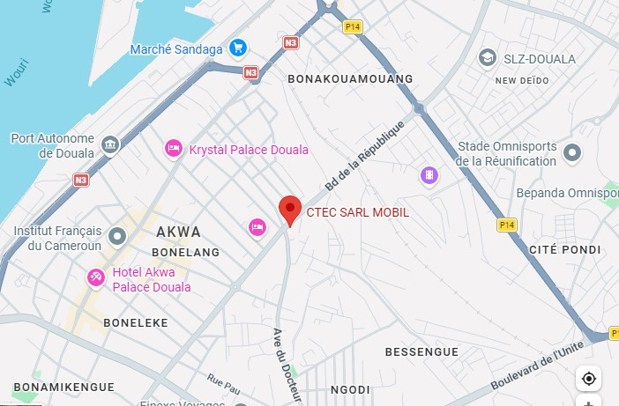

Figure 2: plan de localisation de l’entreprise

SECTION 2 : DEROULEMENT DU STAGE

PRESENTATION DU SERVICE D’ACCUEIL
Dans la perspective d’allier aux connaissances théoriques les savoir-faire pratiques, notre stage s’est déroulé au sein du département informatique de CTEC SARL. Ce département joue un rôle clé dans la stratégie de concevoir des sites, applications web et mobiles afin d’améliorer l’expérience utilisateur, satisfaire les besoins des clients. Il est composé de développeurs web, d’un responsable technique, de consultants fonctionnels et d’un assistant chef de projet. L’équipe travaille en mode agile (méthode de gestion de projet basée sur des cycles courts, des livraisons progressives et une adaptation rapide aux changements).

PRESENTATION DES TACHES REALISEES
Durant notre stage voici les différentes tâches que nous avons effectuées :
Semaines | Tâches
Première semaine | - Visite de l’entreprise, entretient avec l’encadreur professionnel  - Documentation sur l’entreprise
Deuxième semaine | Etude du CSS et HTML
Troisième semaine | Mini projet (création des dashbords…)
Quatrième semaine | - Etude de la technologie PHP et JAVASCRIPT  - Conception des CRUD
Cinquième semaine | Mini projet de vente en ligne
Sixième semaine | Etude de UML
Septième semaine | Introduction à L’IA (Intelligence Artificielle)
Huitième semaine | Attribution des thèmes et rédaction de la première partie du rapport
Tableau 2: taches effectuées Source : par nos soins

DIFFICUTES RENCONTRES
Durant notre période de stage nous avons rencontrés des difficultés tels que :
- Mauvaise gestion de temps ;
- Mauvaise organisation des tâches ;
- Difficultés de compréhension des nouvelles technologies choisies ;
- Mauvais état de la connexion internet ;
- Temps de développement sous contrainte.

BILAN PERSONNEL
Ce stage nous a permis de consolider nos compétences dans le développement web fullstack avec des technologies modernes a l’instar de laravel , nous avons également appris à :
- Travailler dans un environnement professionnel avec des outils de gestion de projet ;
- Participer à un projet concret avec une vraie utilité pour les utilisateurs finaux ;
- Respecter les contraintes de sécurité, de qualité de code et de performances ;
- Proposer des solutions à des problèmes réels liés au Votes traditionnels (gestion différée des votes en ligne).
D’un point de vue humain, nous avons appris à collaborer en équipe, à communiquer efficacement avec différents profils (développeurs, chefs de projets) et à faire preuve de rigueur et d’autonomie dans l’accomplissement de nos missions.
En somme, le stage chez CTEC SARL a été une expérience très enrichissante tant sur le plan technique que professionnel (technique nous avons appris en connaissance et compétences, professionnel nous avons appris le travail en équipe et en entreprise). Il nous a conforté dans notre choix de nous orienter vers le développement de solutions numériques.

CHAPITRE II : ANALYSE ET CONCEPTION

SECTION 1 : PROBLEMATIQUE ET ANALYSE DU CONTEXTE
L’élaboration d’une solution pertinente et efficace passe nécessairement par une phase d’analyse approfondie du contexte dans lequel elle s’inscrit. Ce chapitre présente les différentes étapes réalisées pour comprendre les besoins de l’organisation, identifier la problématique technique rencontrée, et concevoir une réponse adaptée. Dans un premier temps, une étude de l’existant nous a permis de poser un diagnostic clair de la situation afin de justifier la nécessité d’élaborer un système de vote en ligne. Cette analyse oriente nos choix techniques et fonctionnels, et nous a conduits à la rédaction d’un cahier des charges fonctionnel pour mieux cerner les besoins et contraintes du projet. Ensuite, la conception de la solution est abordée avec l’appui sur une modélisation rigoureuse, une planification structurée des tâches, ainsi qu’un processus de validation assurant l’adéquation de la solution avec les objectifs fixés.

PROBLEMATIQUE TECHNIQUE
Dans le contexte actuel de digitalisation croissante et de besoin de transparence dans les processus électoraux, de nombreuses institutions (écoles, associations, entreprises, administrations) éprouvent des difficultés à organiser des votes fiables, sécurisés et accessibles à distance. Les systèmes de vote traditionnels présentent plusieurs limites : lenteur du dépouillement, risques de fraudes, manque de confidentialité des votes, contraintes de logistique et faible taux de participation. La problématique principale de ce projet consiste donc à concevoir une application web de vote en ligne sécurisée, simple d’utilisation et fiable, permettant aux électeurs de voter à distance tout en garantissant :
- L’unicité du vote (un électeur, un seul vote),
- La confidentialité et l’anonymat des bulletins,
- L’intégrité des résultats (pas de modification possible),
- L’accessibilité sur divers supports (mobile, ordinateur, tablettes),
- La transparence du processus pour tous les acteurs.
L’enjeu technique est de développer une solution légère, scalable et hautement sécurisée, s’intégrant facilement dans des contextes variés, avec une authentification fiable des électeurs, un chiffrement des votes, et une traçabilité complète des opérations tout en assurant une expérience utilisateur fluide et sans friction.

ANALYSE DE L’EXISTANT
- Etat de lieu

Étude de l’existant
À notre arrivée dans l’entreprise, j’ai constaté que le système de vote utilisé reposait entièrement sur une méthode traditionnelle, plus précisément :
- Il reposait sur l’utilisation de bulletins papier : les électeurs utilisaient des feuilles
Physiques pour voter. Chaque vote était inscrit sur un papier.
- Les votes étaient remplis manuellement : Les électeurs devaient écrire ou cocher eux
Mêmes leur choix sur le bulletin.
- Le dépouillement était effectué à la main : Après le vote, les bulletins étaient comptés un par un par des personnes. Cela rend le processus plus lent, augmente le risque d’erreurs humaines.

Critique de l’existant
La critique de l’existant est une étape utile et indispensable. Elle consiste en l’évaluation du système existant afin de déceler les insuffisances éventuelles rencontrées au cours de son étude dans l’optique de proposer un système plus fiable que l’ancien système. Le système actuel présente des failles qui compromettent le transparence du processus électoral, la sécurité des données et la confiance des électeurs.
Tableau 3:critique de l'existant
Problèmes | Conséquences
Système de vote entièrement traditionnel | Manque de modernisation
Utilisation de bulletins papier | Risque de perte ou de détérioration des votes
Remplissage manuel des votes | Erreurs humaines possibles
Dépouillement effectué à la main | Processus lent et risque d’erreurs
Source : par nos soins
- Etat de l’art

Proposition de solution
Pour remédier aux différentes limites citées plus haut, nous proposons d’intégrer dans notre application web de vote en ligne (Evote) les fonctionnalités ci-dessous :
- Une interface utilisateur (UI) simple et intuitive, accessible aussi bien aux administrateurs qu’aux électeurs, afin de faciliter l’inscription, l’authentification, la consultation des élections et le processus de vote.
- La possibilité pour chaque électeur de participer aux élections selon son droit de vote, avec un choix clair des candidats ou options.
- Un système sécurisé avec authentification (email + mot de passe) et protection contre les votes multiples afin d’assurer la fiabilité du vote.
- La possibilité pour l’électeur de recevoir une confirmation instantanée de son vote, par notification ou par email, afin d’améliorer la confiance et la traçabilité du processus électoral.
- À long terme, l’intégration d’un module de gestion des résultats en temps réel, avec statistiques et graphiques dynamiques, permettant aux administrateurs de suivre l’évolution du scrutin et de publier les résultats de manière transparente.

Etudes comparatives
Tableau 4: Etude comparative avec d'autres solution existante
Critères de comparaison | Evote | Kenya — KIEMS  Safaricom / IEBC | RDC — Machines à voter  CENI
Cible principale | PME électorales, institutions locales et nationales francophones | Élections nationales kényanes à grande échelle | Élections présidentielles et législatives RDC
Type de technologie | Vote numérique intégré : saisie + dépouillement automatisé | Terminal biométrique + transmission électronique des résultats | Urne électronique imprimant un bulletin papier
Atout Majeur | Chaîne électorale entièrement numérisée du vote au résultat, sans rupture manuelle | Transmission rapide des résultats à l'échelle nationale | Réduction légère du temps de vote en bureau
Source : par nos soins

Contraintes
La mise sur pied de cette solution nécessite le respect du temps alloué. Pour ce faire, nous devrions acquérir et maitriser des notions sur les technologies de développement destinées à être implémentées dans ce sens. Les contraintes : délais, coûts et qualités étant importants pour la réalisation de ce projet, il arrive parfois que l’une de ces contraintes puisse mettre en péril sa réalisation. Il nécessaire par conséquent de maitriser ces éléments afin de pouvoir anticiper tous les problèmes qui peuvent surgir à l’avenir.

CAHIER DE CHARGE
Le cahier de charges est un document informatique qui décrit les spécifications d’un projet. Il a pour objectifs de définir les attentes de l’entreprise, les résultats attendus et les contraintes liées au développement de l’application.

Objectif principal
L’entreprise CTEC SARL souhaite développer une application web de vote en ligne afin de faciliter l’organisation et la gestion des élections, tout en garantissant la transparence, la sécurité et la fiabilité du processus électoral.

Objectif du projet
Permettre au super administrateur de :
- Valider ou rejeter les élections soumises par les administrateurs avant leur ouverture.
- Gérer l’ensemble des comptes utilisateurs (Désactivation/activation, supppression, modification).
- Consulter les statistiques globales de la plateforme (nombre d'élections, participation, votes).
- Superviser en temps réel le déroulement de toutes les élections actives via le tableau de bord.
- Superviser en temps réel le déroulement de toutes les élections actives via le tableau de bord.
- Configurer les paramètres globaux de la plateforme (nom, e-mail support, mode maintenance).
- Suspendre une élection en cas de litige ou d'incident signalé
- Créer élection et affecter administrateur à une élection.
- Effectuer les rétraits
Permettre à l’administrateur d’élection de :
- Créer et configurer des élections (titre, description, type de scrutin, dates, candidats).
- Ajouter, modifier et supprimer des candidats associés à une élection.
- Enregistrer et gérer les électeurs (ajout manuel, import CSV, envoi automatique des identifiants).
- Définir les dates et heures d'ouverture et de clôture du vote.
- Consulter et publier les résultats des élections à la clôture du scrutin.
- Payer les frais de création d'élection via Mobile Money (MTN / Orange) grâce à l'API CamPay.
Permettre aux électeurs de :
- S'authentifier de manière sécurisée grâce à un identifiant unique et un mot de passe.
- Consulter les élections disponibles auxquelles ils sont inscrits.
- Visualiser les informations détaillées des candidats (nom, parti, photo, âge).
- Voter une seule fois par élection — à l'exception des élections à scrutin de liste qui organisent plusieurs tours successifs.
Permettre aux candidats de :
- postuler pour une élection publique
- voir les résultats des votes des élections publiques aux quelles il est candidat
Garantir :
- La confidentialité des votes.
- L’intégrité des données électorales.
- La transparence du processus de vote.
- La disponibilité du système pendant toute la durée des élections..

Analyse des besoins
Dans le cadre de la conception de notre application de vote en ligne, il a été nécessaire de réaliser une analyse approfondie des besoins afin de garantir l’adéquation de la solution aux attentes réelles des utilisateurs. Cette analyse s’est appuyée sur des échanges avec le responsable du projet, ainsi que sur l’étude des pratiques existantes en matière de vote, notamment dans les processus électoraux traditionnels et numériques.
Les utilisateurs ciblés comprennent principalement les électeurs, les administrateurs du système et les organisateurs des élections. L’objectif principal de cette analyse était de comprendre leurs contraintes, les méthodes de vote actuellement utilisées, ainsi que les fonctionnalités essentielles à intégrer afin d’assurer un processus de vote fiable, sécurisé et transparent.
Les besoins identifiés sont les suivants :
- Simplicité du processus de vote :
Les électeurs doivent pouvoir voter facilement en quelques étapes claires, sans complexité technique ni manipulation difficile.
- Sécurité renforcée :
Le système doit intégrer des mécanismes d’authentification sécurisés (identifiant unique, mot de passe) afin de garantir l’identité des électeurs et d’empêcher toute fraude ou vote multiple.
- Confidentialité et anonymat du vote :
Le vote de chaque électeur doit rester strictement confidentiel, tout en garantissant que chaque vote est correctement pris en compte sans révéler l’identité du votant.
- Traçabilité et intégrité des votes :
Le système doit assurer l’intégrité des données de vote et permettre la vérification des résultats sans modification ou suppression frauduleuse des votes enregistrés.
- Résultats en temps réel :
L’application doit permettre l’affichage des résultats en temps réel ou à la clôture du scrutin, selon les règles définies par l’organisateur de l’élection.
- Gestion des élections :
Les administrateurs doivent pouvoir créer des élections, gérer les candidats, définir les périodes de vote et superviser le bon déroulement du processus électoral.
- Notifications en temps réel :
Les utilisateurs doivent recevoir des notifications concernant l’ouverture du vote, la confirmation du vote effectué et la clôture des élections.
- Interface intuitive et accessible :
L’interface doit être claire, ergonomique et accessible à tous les utilisateurs, y compris ceux ayant peu d’expérience avec les outils numériques.
- Support multi-plateforme (optionnel) :
L’application doit être accessible via différents supports (ordinateur, tablette, smartphone) afin de faciliter la participation du plus grand nombre d’électeurs.

Cette analyse a permis de formaliser les besoins fonctionnels et non fonctionnels de l’application de vote en ligne, lesquels serviront de base à la conception technique et à la modélisation de la solution.

Spécifications fonctionnelles
Les spécifications fonctionnelles décrivent les principales fonctions que le système doit assurer, autrement dit les services attendus et ce que l’application doit permettre de réaliser. Ainsi, l’application de vote en ligne a pour objectif de couvrir principalement les besoins fonctionnels suivants :.
a) Authentification & Sécurité
- Création d’un compte électeur ou administrateur
- Connexion et déconnexion sécurisées
- Récupération du mot de passe
- Vérification de l’identité par email et par mot de passe
- Gestion de l’authentification à deux facteurs (2FA) (optionnel)
b) Tableau de bord électeur
- Affichage des élections disponibles dont il est inscrit
- Consultation des détails d’une élection (candidats, date, règles)
- Indication de l’état du vote (non voté / déjà voté)
- Confirmation du vote effectué
c) Gestion du vote
- Accès sécurisé à l’interface de vote
- Sélection d’un candidat ou d’une option
- Validation définitive du vote (vote unique et irréversible)
- Enregistrement sécurisé du vote dans le système
- Blocage automatique du vote multiple
- Possibilité de vote via lien sécurisé ou QR code (optionnel)
d) Gestion des élections et des candidats
- Création et configuration des élections
- Définition des périodes de vote (ouverture / clôture)
- Ajout, modification et suppression des candidats
- Association des électeurs à une élection
- Activation ou désactivation d’une élection
e) Espace administrateur
- Gestion des utilisateurs (électeurs, administrateurs)
- Supervision du déroulement des élections
- Consultation et validation des opérations sensibles
- Visualisation des statistiques globales de participation
- Affichage des résultats en temps réel ou après clôture
- Tableau de bord de monitoring du système
Cette section définit l’ensemble des fonctionnalités essentielles permettant d’assurer un processus de vote fiable, sécurisé, transparent et conforme aux exigences électorales.

Spécifications non fonctionnelles
On entend par besoins non fonctionnels, les exigences qui ne concernent pas spécifiquement le comportement du système, mais plutôt identifient des contraintes techniques, de qualité, de performance ou de sécurité. Les principaux besoins non fonctionnels du futur système se résument dans les points suivants :
- Axe Fonctionnel
- Sécurité : Crypter les données, HTTPS
- Performance : Temps de réponse < 3 secondes
- Scalabilité : Support des pics de connexions
- Ergonomie : UX simple, moderne et responsive
- Compatibilité : compatible avec Desktop, Mobile et tablette.
- Disponibilité : 90%
- Maintenance : Code structuré + documentation technique.
- Traçabilité : toutes les transactions doivent être enregistrées et horodatées.
- Axe Structurel
L’application a été conçue suivant l’architecture Client → Serveur API → Base de données → Services externe
- Une couche cliente représentée par un client léger accessible depuis un Navigateur Web ;
- Une couche serveur de BD qui se chargera de stocker les données.
- Axe Ergonomique
- La disposition des éléments sur l’écran doit garantir à l’utilisateur une souplesse afin d’améliorer à coup sûr l’expérience utilisateur,
- Qu’importe la taille et la disposition de l’écran, l’application doit rester conforme.

Ressources nécessaires

Ressources humaines
Tableau 5:Equipe de projet
Titre des intervenants | Noms des acteurs
Maitre d’ouvrage | CTEC SARL
Superviseurs | Académique : Mr. NGUEFACK BRICE  Professionnel : M. KENGNE Merlin
Membre du projet | MOUSSA
Source : par nos soins

Ressources matérielles
Pour la réussite du projet, un certain nombre de ressources matérielles était nécessaire aussi bien pour les recherches, la conception et les tests.
Tableau 6: Liste des ressources matérielles
Ressources | Quantité | Prix unitaire (en CFA) | Montant total (en CFA)
Laptop | 01 | 250.000 | 250.000
Connexion Internet | 30Go/mois * 3 | 15000 | 45000
TOTAL |  |  | 295 000
Source : par nos soins

Ressources logicielles
Tout au long de la réalisation de ce projet, un certain nombre de ressources aussi bien logicielles que technologiques seront nécessaires. Ces ressources sont illustrées par le tableau ci-dessous :
Tableau 7: Ressources logicielles
Désignation | Prix (en CFA)
Visual Studio Code | Payant
WampServer | Payant
Visual Paradigme Community Edition | Gratuit
Pack Office | 50.000
Figma | gratuit
GanttProject | Payant
TOTAL | 50.000
Source : par nos soins

Planification des taches et évaluation des couts
Tableau 8: Évaluation des couts
Taches | Durée estimée (en semaine) | Ressources nécessaire | Couts (en FCFA)
Rédaction du cahier de charges et analyse des besoins | 2 | Entretiens + questionnaires | 13500
Conception UML + maquettes | 8 | Figma, Visual Paradigme | 30 000
Développement (MVP) | 10 | PC, ReactJS, NodeJs + Express | 45000
Tests et corrections | 5 | Encadreurs | 20 000
TOTAL | 16 |  | 108 500
Source : par nos soins
- Estimation de délais et cout
Le cout total du projet s’élève donc à 453 000 FCFA avec une marge de 5% (22650 FCFA) on aura donc un total de 475 650 FCFA car pour les imprévus. Le délai de réalisation 16 semaines plus 2 semaines de marge pour les cas de force majeur par exemple, on aura un total de 18 semaines pour la réalisation du projet

SECTION 2 : CONCEPTION DE LA SOLUTION

MODELE DE DEVELOPPEMENT
Le modèle de développement logiciel est une méthodologie structurée qui guide les équipes de développement tout au long du cycle de vie de création d'un logiciel. Il offre un cadre pour planifier, organiser, exécuter et contrôler les activités de développement de logiciels afin d'assurer la qualité et la satisfaction des besoins des utilisateurs. Cependant, les exigences des utilisateurs et les conditions du marché évoluent souvent rapidement, rendant les approches traditionnelles comme le modèle en cascade moins adaptées à certains contextes. C'est dans ce cadre qu'interviennent les méthodes agiles, qui apportent une réponse plus flexible et réactive aux défis du développement logiciel moderne. Parmi ces méthodes agiles, SCRUM est l'une des plus populaires et largement adoptées.
SCRUM est la méthode ou cadre de travail permettant d’appliquer les principes d’Agile. Ce cadre de gestion de projet informatique adaptatif facilite la résolution de la majeure partie des problèmes rencontrés dans un projet. Son but principal est la production de la valeur prioritairement. Son implémentation consiste en la décomposition d’un projet en petites fonctionnalités pour l’utilisateur, appelées user stories, en les hiérarchisant, puis en les diffusant en continu par cycles brefs allant de deux à quatre semaines appelées itérations ou sprints.
Schéma d’organisation de développement de produits complexes, Scrum est défini par ses créateurs comme un « cadre de travail permettant de répondre à des problèmes complexes et changeants tout en livrant de manière productive et créative des produits de la plus grande valeur possible ». C’est en ce sens que trois grands rôles y sont définis :
- Le Product Owner : C’est celui qui joue le lien entre le client et l’équipe de développement. Il porte la vision du produit à réaliser et est généralement un expert du domaine métier du projet. L’une de ses grandes responsabilités est de prioriser les user stories.
- L’Équipe de développement : Elle est chargée de la réalisation technique des user stories estimant leur complexité dans le but de développer le produit et est responsable des choix techniques effectués. Ou encore de transformer les besoins exprimés par le Product Owner en fonctionnalités utilisables. Pluridisciplinaire, elle est composée de plusieurs profils s’y rencontrent tels que développeur, architecte logiciel, DBA, analyste fonctionnel, graphiste/ergonome, ingénieur système, etc.
- Le Scrum Master : Membre de l’équipe projet, son rôle n’est pas de la diriger, mais au contraire de la guider dans l’application du cadre de la méthode Scrum. Il joue un rôle de coach à la fois auprès du Product Owner et auprès de l’équipe de développement. Il doit donc faire preuve de pédagogie. Ayant pour mission la formation des membres de l’équipe de projet aux pratiques agiles, le Scrum master est également chargé de s’assurer que l’équipe de développement est pleinement productive. Le Scrum Master n’a pas vocation à résoudre directement les problèmes, mais à aider son équipe dans la recherche et l’identification de solutions.
La figure ci-dessous illustre les rôles et responsabilités Scrum énoncés ci-dessus.
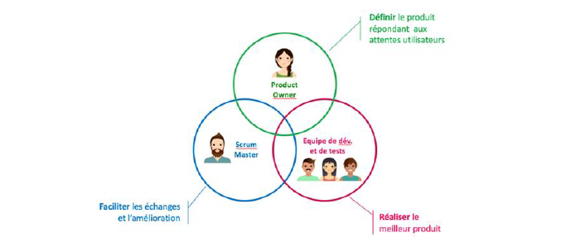
Figure 3:Rôles et responsabilités Scrum
Schéma du cycle de vie Scrum
Le cycle de vie Scrum est conçu sur des itérations de quelques semaines appelées les sprints comme le montre la figure ci-dessous :
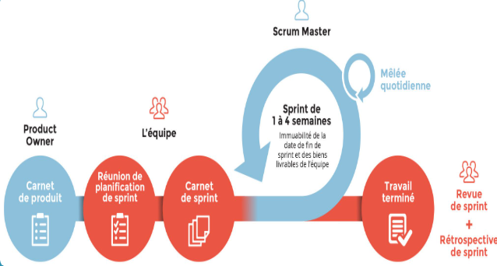

Figure 4:Schéma du cycle de vie Scrum
Scrum se base sur trois piliers fondamentaux qui sont :
- La transparence : il est important d’avoir un langage commun entre l’équipe du projet et le client. Cela doit assurer à tout observateur une bonne compréhension du projet.
- L’inspection : Afin de détecter tout changement indésirable et d’assurer le respect des réalisations avec les objectifs de base, Scrum propose de faire le point de manière régulière à la fin de chaque itération. Ces inspections doivent être faites de façon contrôlée au risque de nuire à l’avancement du projet.
- L’adaptation : En cas d’anomalie durant la phase d’inspection, l’activité de gestion de projet doit être adaptée et réajustée dans le but de réduire la déviation du projet par rapport aux objectifs à atteindre. Scrum fourni des procédés, durant lesquels cette adaptation est possible. Il s’agit de la réunion de planification de sprint, de la mêlée quotidienne, de la revue de sprint ainsi que de la rétrospective de sprint.

CONCEPTION DETAILLE
- Présentation d’UML
Avant de lancer dans tout projet, il est impératif de comprendre dans quoi est-ce que l’on s’aventure c’est là tout l’intérêt des outils d’analyse. Il en existe une multitude, et donc en fonction des objectifs, du système et de notre compréhension il faut s’équiper du meilleur outil possible. Durant nos recherches, notre choix s’est porté sur la méthode UML.

Unified Modeling Language (UML) ou langage de modélisation objet unifié, est un standard défini par l’Object Management Group, est un langage de modélisation graphique apparu dans le monde du génie logiciel, dans le cadre de la « conception objet » et constituée d’un ensemble de schémas, appelés diagrammes. Ces diagrammes donnent chacun une vision différente du projet à traiter. Il peut être appliqué à toutes sortes de systèmes ne se limitant pas au domaine informatique. Cette méthode de modélisation est la fusion de trois méthodes basées sur la modélisation objet au milieu des années 90 : OMT, Booch et OOSE.
UML implémente le concept très poussé d’encapsulation (regrouper les données et des traitements au sein d’une même structure) qui est une constituante de l’approche objet dont la démarche s’organise autour des 04 principes fondamentaux ci-dessous :
- Itérative et incrémentale ;
- Guidée par les besoins du client et des utilisateurs ;
- Centrée sur l’architecture du logiciel ;
- Décrivant les actions et les informations dans une seule entité.
UML est un langage formel et normalisé c’est-à-dire :
- Permet un gain de précision ;
- Permet un gage de stabilité ;
- Encourage l’utilisation d’outils.
UML est un support de communication performant c’est-à-dire :
- Cadre l’analyse ;
- Facilite la compréhension de représentations abstraites complexes ;
- Sa souplesse et son caractère polyvalent en font un langage universel.
UML est donc un langage graphique et textuel permettant de représenter, de communiquer les divers aspects d’un système d’information. Il est destiné à comprendre et à définir des besoins, spécifier et documenter des systèmes, esquisser des architectures logicielles, concevoir des solutions et communiquer des points de vue. UML définit 13 types de diagrammes divisés en trois catégories et parmi lesquels nous pouvons citer :
- Sept diagrammes structurels ou statiques
- Diagramme de classes : Il représente l’architecture conceptuelle du système : il décrit les classes que le système utilise, ainsi que leurs liens ;
- Diagramme d’objets : Il montre les instances des éléments structurels et leurs liens à l’exécution;
- Diagramme de packages : Il montre l’organisation logique du modèle et les relations entre packages ;
- Diagramme de structure composite : Il montre l’organisation interne d’un élément statique complexe ;
- Diagramme de composants : Il montre des structures complexes, avec leurs interfaces fournies et requise ;
- Diagramme de déploiement : Il montre le déploiement physique des « artefacts » sur les ressources matérielles ;
- Diagramme de profil : il permet l'utilisation de profils pour un métamodèle donné.
- Deux diagrammes comportementaux ou dynamiques
- Diagramme d’activité : Il montre l’enchaînement des actions et décisions au sein d’une activité ;
- Diagramme d’Etats-transitions : il montre les différents états d’un objet et les changements entre ces états en fonction d’un évènement.
- Quatre diagrammes d’interaction
- Diagramme de séquence : Il montre la séquence verticale des messages passés entre objets au sein d’une interaction ;
- Diagramme de communication : Il montre la communication entre objets dans le plan au sein d’une interaction ;
- Diagramme de vue d’ensemble des interactions : Il fusionne les diagrammes d’activité et de séquence pour combiner des fragments d’interaction avec des décisions et des flots;
- Diagramme de temps : Il fusionne les diagrammes d’états et de séquence pour montrer l’évolution de l’état d’un objet au cours du temps.

Outil utilisé : Visual Paradigm
Outil de conception de logiciels conçu pour les projets logiciels agiles. Il prend également en charge les cas d’utilisation, wireframing.

PRESENTATION DES DIAGRAMMES
- Diagrammes de cas d’utilisation
Le diagramme des cas d’utilisation est un ensemble des cas d’utilisation englobés par la limite du système, le cas d’utilisation correspond à l’ensemble d’actions réalisées par le système en interaction avec les acteurs en vue d’une finalité. L’ensemble des cas d’utilisations permet ainsi de décrire les exigences fonctionnelles d’un système en adoptant le point de vue et le langage de l’utilisateur final.
Ainsi dans le cadre de ce projet, nous avons élaboré un diagramme composé de trois clients représentant ainsi les groupes d’utilisations clés de l’application. Il s’agit donc notamment du package Electeur, Administrateur d’élection, Super Administrateur
- Diagramme : super administrateur
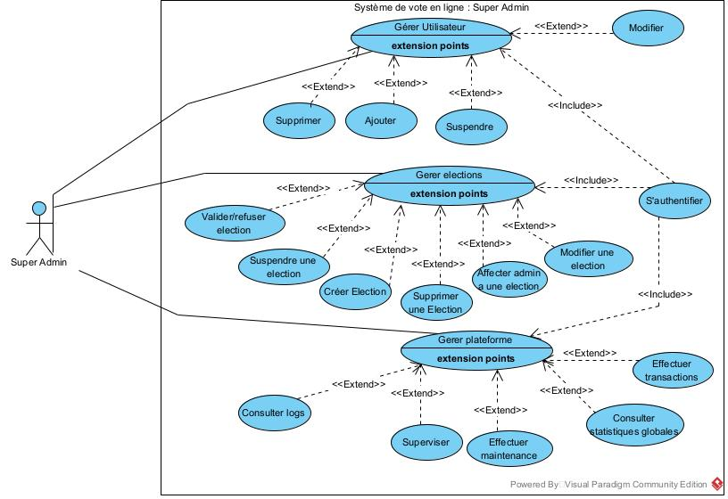
Ce diagramme montre les fonctionnalités du super administrateur dans la plateforme.

Figure 5:Cas d'utilisation super admin
- Diagramme : Administrateur d’election
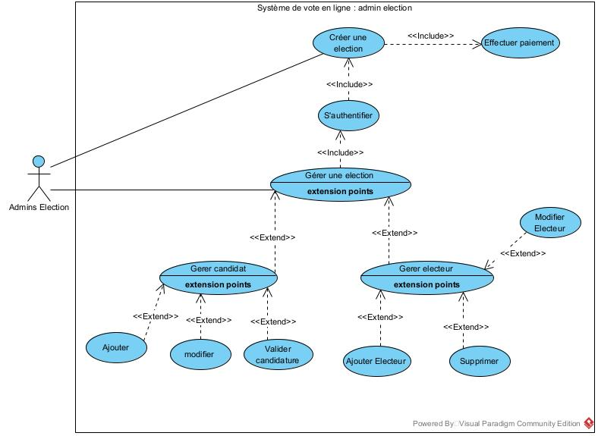
Ce diagramme montre les fonctionnalités d’un administrateur d’élection dans la plateforme.

Figure 6: diagramme de cas d'utilisation de l'admin d'élection
- Diagramme : Candidat
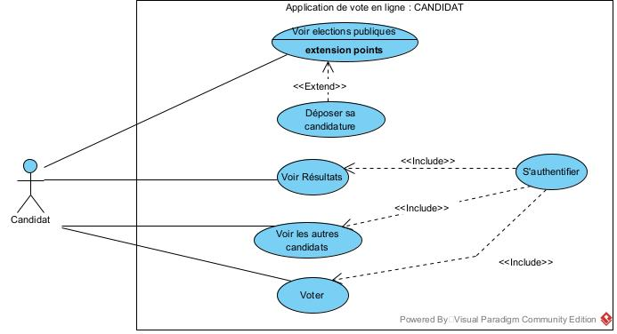
Ce diagramme montre les fonctionnalités d’un candidat dans la plateforme.

Figure 7: Diagramme de cas d'utilisation du candidat

- Diagramme : Electeur
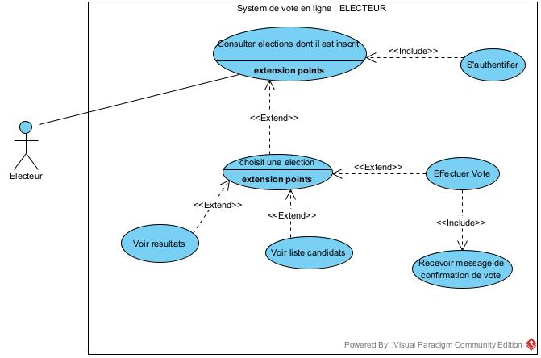
Ce diagramme montre les fonctionnalités d’un électeur dans la plateforme.

Figure 8:diagramme de cas d'utilisation de l'electeur
- Diagramme de classes
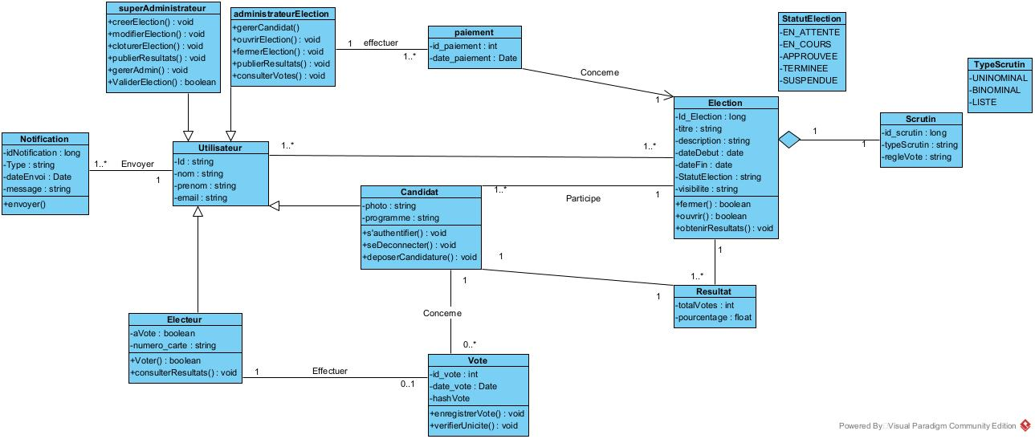
Ici le diagramme de classes représente l’ensemble des classes qui constitue un système, ainsi que les associations entrent elles, une classe décrit un ensemble d’objets qu’on appelle instances de classes. Une association étant un ensemble de liens qu’on appelle instances de relations.
Figure 9: Diagramme de classes

- Diagrammes de séquences
Le diagramme de séquence UML, est un diagramme d’interaction entre les objets, quel que soit leur type et met en valeur les échanges de message dans le temps.
- Voter candidat à une élection
Ce diagramme explique le processus de comment l’électeur vote dans la plateforme.

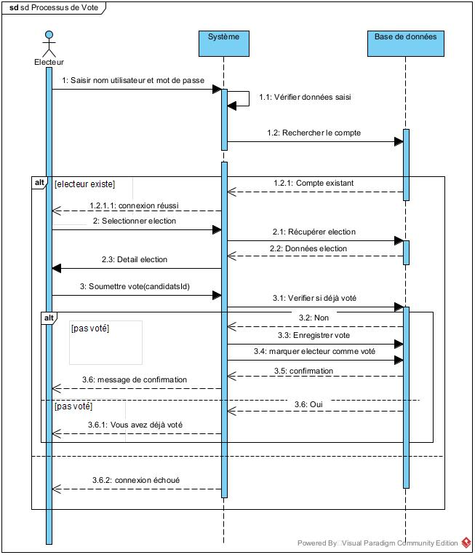

Figure 10: diagramme de sequence effectuer un voter

CHAPITRE III : REALISATION DE LA SOLUTION

Nous avons mis en place une première version fonctionnelle de notre application Evote, intégrant les principales fonctionnalités prévues :

SECTION 1 : ENVIRONNEMENT DE TRAVAIL UTILISE

POSTE DE TRAVAIL
Tableau 11: poste de travail
Composant | Performance
Processeur | AMD Ryzen 3 Pro 3300U w/Radeon Vega Mobile Gfx (4 CPUs), ~2.1GHz
Mémoire vive | 16Gb
Stockage interne | 512G
Système d’exploitation | Windows 11
Source : par nos soins

CHOIX DES TECHNOLOGIES
L’environnement de développement de la solution E-VOTE regroupe les différents outils, langage, Framework et base de données utilisés tout au long du cycle de développement.

Outil de développement

 Visual Studio Code est un éditeur de code extensible disponible sous licence libre développé par Microsoft pour Windows, Linux et MacOs qui peut être utilisé avec différents variété de langages de programmation

Langage de programmation
 JavaScript est un langage de programmation orienté objet principalement utilisé pour le développement côté client. Dans le cadre du projet de e-Vote JavaScript a été utilisé avec le Framework Node.js (côté Backend) et React.js (côté frontend) afin de concevoir une interface utilisateur dynamique, interactive et responsive, permettant une meilleure expérience de navigation pour les utilisateurs de l’application.

Contrôle de version
Git est un système de contrôle de version distribué permettant de gérer efficacement l’évolution du code source d’un projet. Dans le cadre de notre solution, git a été utilisé pour tracer les modifications et assurer la sauvegarde ainsi que la restauration des différentes versions du code.

Framework
- React.js
React.js est un Framework JavaScript open-source développé par Facebook, permettant de concevoir des interfaces utilisateur dynamiques et réactives grâce à une approche basée sur des composants. Dans le cadre du projet e-VOTE, React.js a été utilisé pour construire le frontend de l'application, assurant une navigation fluide, un affichage rapide des données et une expérience utilisateur optimisée.
- Tailwind css
Tailwind CSS est un Framework CSS utilitaire permettant de concevoir rapidement des interfaces modernes et responsives sans écrire de longues feuilles de style personnalisées. Dans le cadre du projet e-VOTE, Tailwind CSS a été utilisé pour styliser l'application frontend React.js, offrant une mise en page flexible, cohérente et adaptée à tout type d'écran (desktop, tablette, mobile).
- Node.js
Node.js est un environnement d'exécution JavaScript construit sur le moteur V8 de Chrome, permettant de développer des applications côté serveur rapides et évolutives. Dans le cadre du projet e-VOTE, Node.js a été utilisé pour réaliser le backend, gérant la logique métier, les requêtes API et la communication sécurisée avec la base de données MySQL.

Base de données
- Mysql
 MySQL est un système de gestion de base de données relationnelle robuste et largement utilisé pour les applications web. Dans le cadre du projet, MySQL a été choisi pour la phase de déploiement afin d'offrir une meilleure gestion du volume de données, une stabilité accrue et une compatibilité optimale avec l'hébergement en ligne.

SECTION 2 : RESULTATS OBTENUS
La conception de l’application a permis de mettre en place des interfaces claires et fonctionnelles favorisant une interaction fluide entre les utilisateurs et le système. Chaque composant développé a été guidé par le souci d’ergonomie, de fiabilité et de simplicité d’utilisation.
Les différentes interfaces (Accueil, authentification, , Dashboard Electeur, Dashboard Administrateur d’élection, Page de vote, etc.) ont été testées. Les captures présentées ci-après illustrent le bon fonctionnement de ces interfaces et les résultats concrets obtenus lors de l’implémentation.

PAGE D’ACCUEIL

.

Figure 11:interface d'accueil

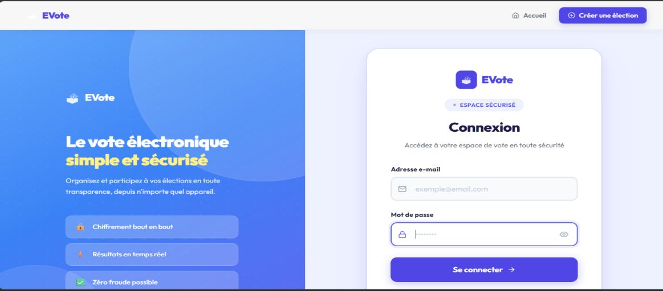
PAGE DE CONNEXION

Figure 12: interface de connexion

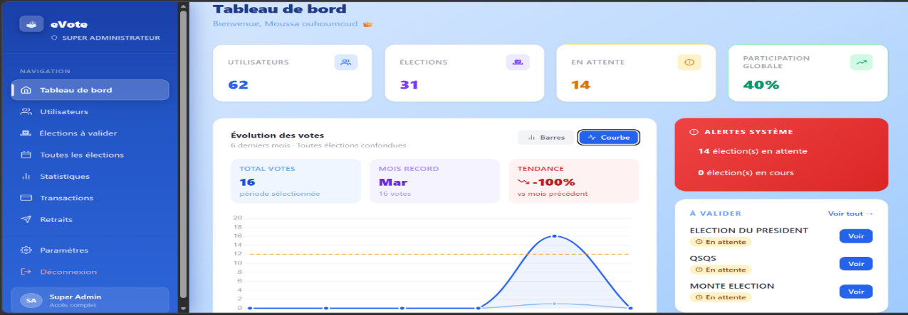
DASHBOARD SUPER ADMINISTRATEUR

Figure 13:Tableau de Bord super Admin

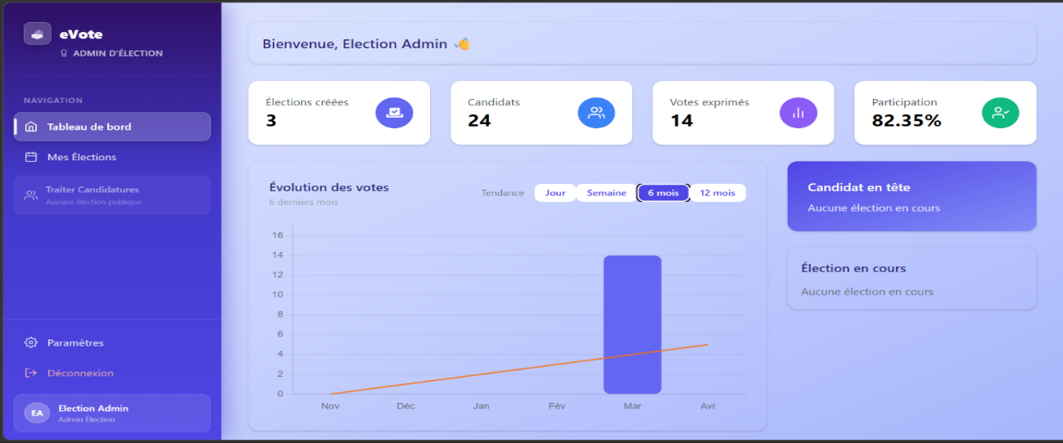
TABLEAU DE BORD ADMINISTRATEUR D’ELECTION

Figure 14: Tableau de Bord Admin Election

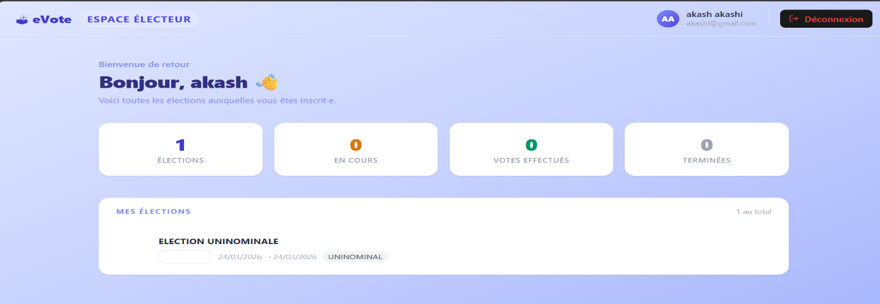
ESPACE ELECTEUR

Figure 15: Espace électeur


PAGE DE VOTE

Figure 16:page de vote

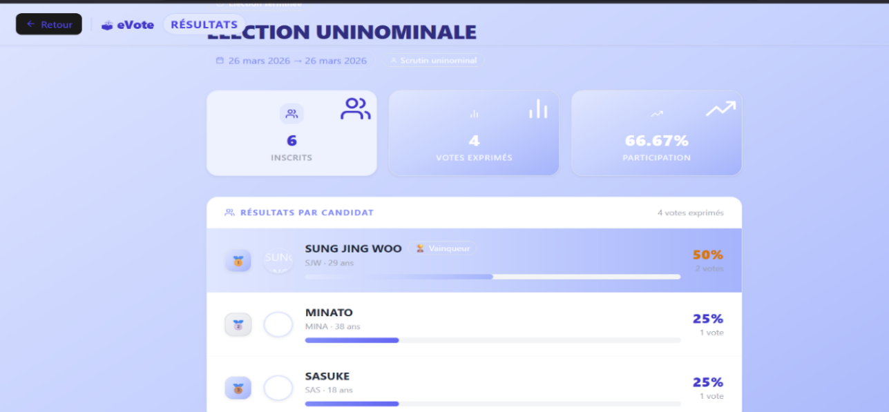
Page de Résultat Coté Electeur

Figure 17: page de résultat côté électeur

DISCUSSIONS
Cette discussion est consacrée à l'analyse des résultats obtenus lors de la réalisation de l’application Evote. Nous y présentons la valeur ajoutée qu'apporte notre solution, ainsi que les principales limites rencontrées dans cette première version du projet.
- Plus-value
La mise en place de notre application apporte une réelle valeur ajoutée par rapport aux méthodes traditionnelles de gestion et d'organisation du processus électoral :
- Modernisation du processus électoral : un même espace numérique pour les électeurs, les bureaux de vote, les candidats et les administrateurs, ce qui facilite le pilotage global du scrutin et élimine le recours aux bulletins papier, source d'erreurs et de fraudes.
- Fiabilité et intégrité des données : les votes sont enregistrés et traités automatiquement, sans saisie manuelle, ce qui supprime les risques d'erreurs de transcription et de manipulation lors du dépouillement.
- Accès simple et rapide : interface responsive (tablette, desktop , Smartphone, ordinateurs) permettant l'enregistrement du vote et le suivi des résultats en quelques étapes, depuis n'importe quel appareil connecté.
- Dépouillement automatisé en temps réel : dès la clôture du scrutin, les résultats sont calculés et affichés instantanément, éliminant les longues heures de décompte manuel caractéristiques des systèmes traditionnels.
- Tableaux de bord opérationnels : vues dédiées pour les administrateurs (gestion des électeurs, des candidats, des bureaux de vote) et pour la supervision globale (contrôle d'accès, statistiques de participation).
- Base solide pour l'évolution : architecture pensée pour intégrer facilement de nouvelles fonctionnalités (authentification biométrique, notifications multicanal SMS/e-mail, géolocalisation des bureaux), et optimisation du déploiement à l'échelle nationale.
- Limites
- La solution n'a pas encore été testée à grande échelle sur un scrutin réel impliquant un nombre élevé d'électeurs simultanés, ce qui pourrait révéler des ajustements nécessaires en termes de performance, de charge serveur et de sécurité.
- La dépendance à une connexion internet stable constitue une contrainte dans les zones à faible couverture réseau, ce qui limite temporairement le déploiement dans certaines localités rurales.
- L'intégration de la biométrie pour renforcer l'authentification des électeurs ;
- Le développement d'une application mobile dédiée pour accroître le taux de participation.
- Manque d’autres types de scrutin ( par catégories ) et d’autres types de principe de vote.
- Manque des autres types de paiement des frais pour voter et créer une élection (bancaire)

CONCLUSION GENERALE

Arrivé au terme de ce projet réalisé au sein de l'entreprise CTEC SARL, ce travail nous a permis de concevoir et de poser les bases de la solution numérique eVOTE. Initialement axée sur la modernisation des processus administratifs, notre mission s'est étendue à la résolution d'une problématique critique : la sécurisation et la fiabilité du système de vote interne.
L’analyse de l’existant a révélé que la méthode traditionnelle reposant sur des bulletins papier et un dépouillement manuel engendrait une lenteur administrative, des risques élevés d'erreurs humaines et des doutes sur la confidentialité des suffrages. Pour répondre à ces enjeux, nous avons développé une proposition de solution structurée autour d'une interface intuitive, d'un système de chiffrement des votes garantissant l'anonymat, et d'une automatisation instantanée des résultats.
Cette expérience a été particulièrement formatrice. Sur le plan technique, elle nous a permis de mobiliser nos compétences en développement web et en gestion de bases de données pour créer un outil répondant à des exigences de sécurité réelles. Sur le plan professionnel, l'immersion chez CTEC SARL nous a confronté aux impératifs de rigueur, de confidentialité et de transparences qu’impose la numérisation des processus décisionnels.
Bien que les résultats actuels d’Evote soient encourageants , notamment en rapidité de traitement , le projet reste évolutif. Des perspectives d’amélioration subsistent, telles que :
- L'intégration de la biométrie pour renforcer l'authentification des électeurs ;
- La mise en place de la technologie Blockchain pour une immuabilité totale des urnes numériques ;
- Le développement d'une application mobile dédiée pour accroître le taux de participation.
En somme, cette mission constitue une étape clé de notre parcours. Elle démontre qu'au-delà de la simple technique, l'enjeu majeur de l'informatique réside dans sa capacité à restaurer la confiance des utilisateurs tout en simplifiant l'exercice de la démocratie au sein des organisations.

BIBLIOGRAPHIE

- OUVRAGES NON PUBLICS
- Cours de M. FOMENA, enseignant à IUC « Conception et adaptation de solution applicatives. » 2025-2026 (Non publié) ;
- Cours de Mme. DJOMFE TASSE, enseignante à IUC « Conception et adaptation des bases de données. »2025-2026 (Non publié).
- Cours de Mme SEZINE MELAGO enseignante à IUC <<Réalisation et maintenance des composants logiciels >> 2025-2026(Non publié) ;
- OUVRAGES PUBLICS
- Larousse dictionnaire anglais ;
- Ancien rapport.

WEBOGRAPHIE

https://www.chartjs.org : bibliotheque de graphiques JavaScript
https://dev.mysql.com/doc/ : mysql Documentation-base de données.
https://www.w3schools.com : w3Schools- Tutoriel sur les technologies web.

TABLE DES MATIERES

DEDICACE I
REMERCIEMENT II
AVANT-PROPOS III
SOMMAIRE VIII
LISTE DES FIGURES VIII
LISTE DES TABLEAUX IX
LISTE DES ABREVIATIONS X
RESUME XI
ABSTRACT XII
INTRODUCTION GENERALE 1
CHAPITRE I : PRESENTATION DE L’ENTREPRISE ET DEROULLEMENT DU STAGE 2
SECTION 1 : PRESENTATION DE L’ENTREPRISE 2
I. HISTORIQUE 2
II. STRUCTURE 2
IV. FICHE SIGNALETIQUE ET PLAN DE LICALISATION 4
1) Fiche Signalétique 4
2) Plan de localisation 4
SECTION 2 : DEROULEMENT DU STAGE 4
I. PRESENTATION DU SERVICE D’ACCUEIL 4
II. PRESENTATION DES TACHES REALISEES 5
III. DIFFICUTES RENCONTRES 6
IV. BILAN PERSONNEL 6
CHAPITRE II : ANALYSE ET CONCEPTION 7
SECTION 1 : PROBLEMATIQUE ET ANALYSE DU CONTEXTE 7
I. PROBLEMATIQUE TECHNIQUE 7
II. ANALYSE DE L’EXISTANT 8
1) Étude de l’existant 8
2) Critique de l’existant 8
3) Proposition de solution 9
4) Etudes comparatives 9
5) Contraintes 10
III. CAHIER DE CHARGE 10
1) Objectif principal 10
2) Objectif du projet 10
3) Analyse des besoins 11
4) Spécifications fonctionnelles 13
5) Spécifications non fonctionnelles 14
6) Ressources nécessaires 15
a) Ressources humaines 15
b) Ressources matérielles 15
c) Ressources logicielles 16
d) Planification des taches et évaluation des couts 17
SECTION 2 : CONCEPTION DE LA SOLUTION 17
I. MODELE DE DEVELOPPEMENT 17
II. CONCEPTION DETAILLE 20
III. PRESENTATION DES DIAGRAMMES 22
CHAPITRE III : REALISATION DE LA SOLUTION 26
SECTION 1 : ENVIRONNEMENT DE TRAVAIL UTILISE 26
I. POSTE DE TRAVAIL 26
II. CHOIX DES TECHNOLOGIES 26
1) Outil de développement 26
2) Langage de programmation 27
3) Contrôle de version 27
4) Framework 27
5) Base de données 28
SECTION 2 : RESULTATS OBTENUS 28
I. PAGE D’ACCUEIL 28
II. PAGE DE CONNEXION 29
III. DASHBOARD SUPER ADMINISTRATEUR 29
IV. TABLEAU DE BORD ADMINISTRATEUR D’ELECTION 30
V. ESPACE ELECTEUR 30
VI. PAGE DE VOTE 31
III. Page de Résultat Coté Electeur 31
IV. DISCUSSIONS 32
CONCLUSION GENERALE 34
BIBLIOGRAPHIE 35
WEBOGRAPHIE 36

